תרגיל להגשה – מערך מצביעים/כתובות
- השלם את הטבלה הבאה:
הוראה בעברית | הוראה בשפת C
הגדר מערך בשם pointers של 5 מצביעים ל-int

בתוכנית מסוימת הוגדרו המשתנים הבאים:
int x,y,array[10],*ptrs[4];
השם/הצב במערך ptrs את הכתובות הבאות:
- במיקום הראשון את הכתובת של המשתנה y
- במיקום השני את הכתובת של תחילת המערך array
- במיקום השלישי את הכתובת של המשתנה x
- במיקום האחרון את הכתובת של התא האחרון במערך array

- להלן תמונת מצב זכרון:
x– מספר שלם
ar– מערך של 7 מספרים שלמים
p - מערך של מצביעים
כתוב תוכנית המגדירה את המשתנים הנ"ל ויוצרת את מצב הזכרון המופיע בשרטוט.
כמו כן, התוכנית תדפיס את הערכים המוצבעים ע"י מצביעי המערך p (בעזרת לולאת הדפסה אחת בלבד)

p

ar | 1 | 2 | 3 | 4 | 5 | 10 | 20

X
12

- מה תדפיס התוכנית. ?נמק בעזרת טבלת מעקב/שרטוטים
#include <stdio.h>
void main()
{

int *p[3], temp, x[5] = { 3,45,6,7,-9 }, i;
temp = x[1];
p[0] = x;
p[1] = &temp;
p[2] = x + 4;

for (i = 0; i<3; i++)
printf("%d\n", *p[i]);
for (i = 0; i<5; i++)
printf("%d\n", *(p[0]+i));

}
- כתוב תוכנית המגדירה מערך של 5 מחרוזות קבועות ומדפיסה את האות האחרונה של כל אחת מהמחרוזות.
לדוגמא: אם מערך המחרוזות יכיל את המחרוזות
Hello
Have
A
Good
Day
התוכנית תדפיס
o
e
A
d
y

מבחן | מס' שאלה | סוג שאלה | הערות
קיץ 2017 מועד א | 7 | מעקב

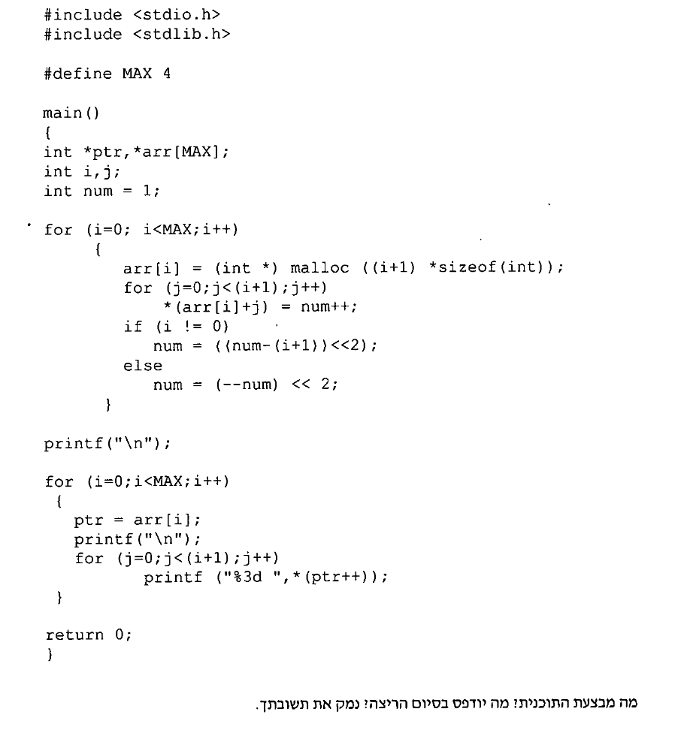
להתעלם!! טרם למדנו.

